## 微专题5　水循环示意图的判读

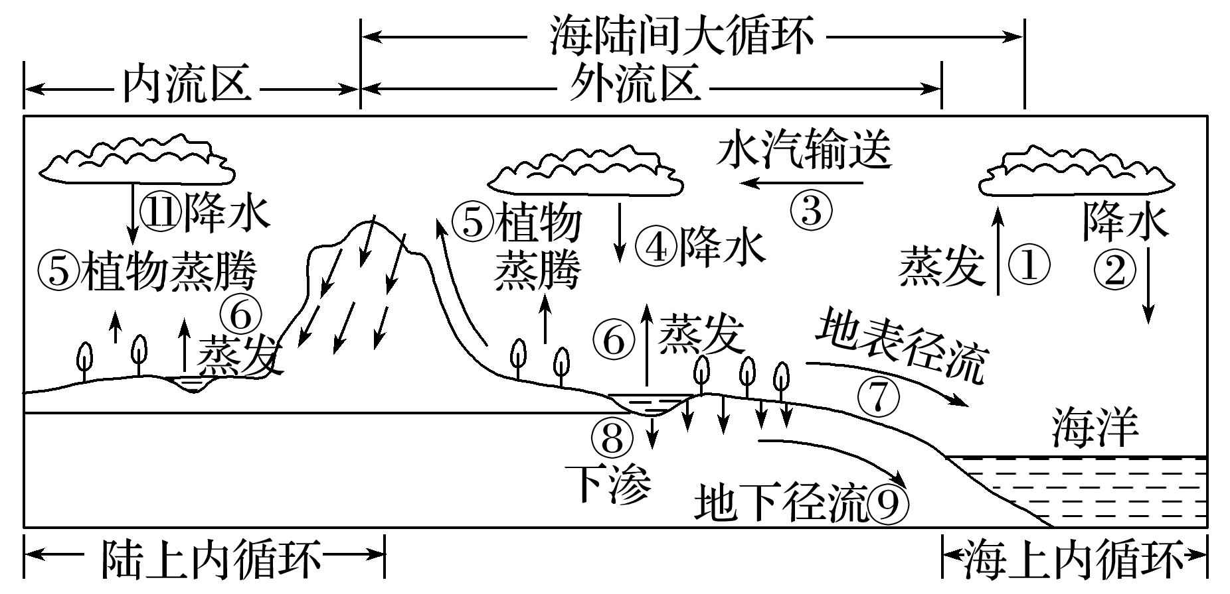

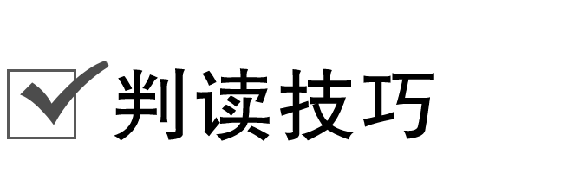

1．水循环的过程

(1)地球上的各种水体，在太阳辐射作用下大量蒸发，形成水汽。

(2)水汽上升到空中，在一定条件下形成降水。

(3)降落到地面上的水，或被蒸发，或沿地面流动形成地表径流，或渗入地下形成地下径流；汇集成河，又返回海洋。

2．水循环环节的影响因素

(1)影响蒸发的因素

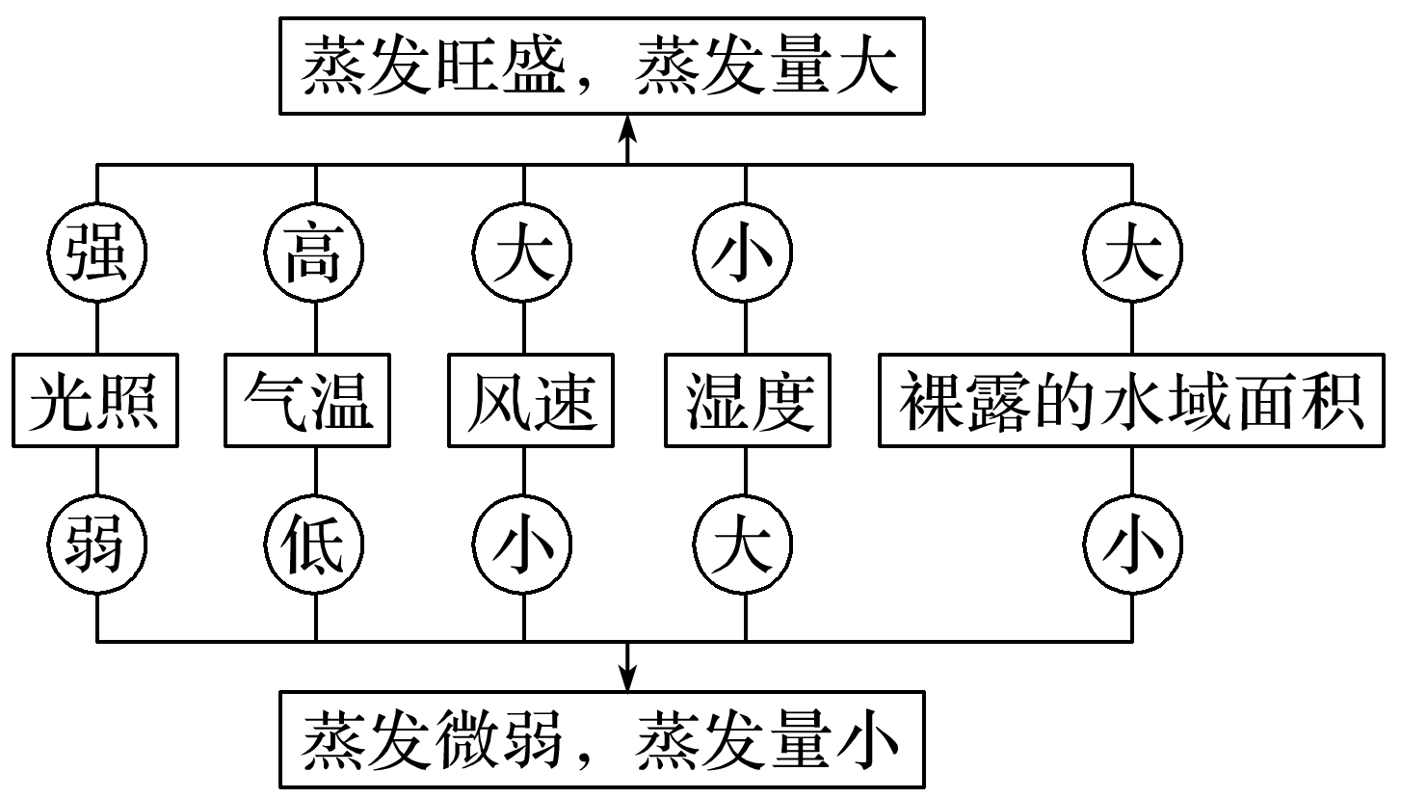

(2)影响下渗的因素

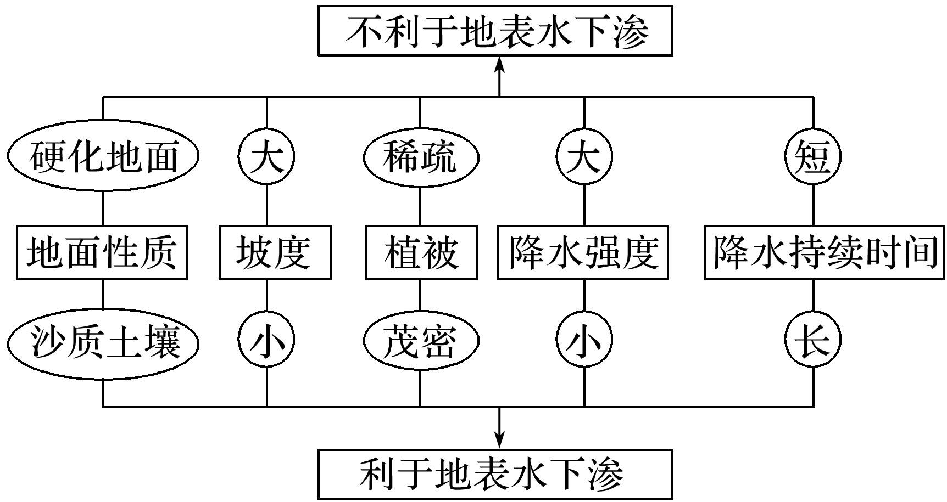

(3)影响地表径流的因素

|  |  |
| --- | --- |
| 影响因素 | 对地表径流的影响 |
| 年降水量 | 决定地表径流的最主要因素，与地表径流呈正相关 |
| 流域面积(支流数量) | 与地表径流呈正相关 |
| 植被状况 | 植被能涵养水源，对地表径流起到“削峰补枯”的作用 |
| 地质条件(土壤质地) | 喀斯特地貌区、沙质土壤区，河水易下渗，地表径流减少 |
| 蒸发量 | 主要在干旱、半干旱地区对地表径流影响较大 |
| 人类活动 | 沿岸取水会导致地表径流减小 |

(4)影响水汽输送的因素

水汽输送主要表现为海洋上空的水汽被输送到陆地上空，主要受风、距海远近、地形等因素影响。

(5)影响降水的因素

影响降水的因素有海陆位置(近海地区大气水汽含量丰富，降水较多)、地形(迎风坡降水多、背风坡降水少)、大气环流、下垫面(植被覆盖率高，水域面积大，降水多)、人类活动(人工降水、植树造林、修建水库、退田还湖)等。

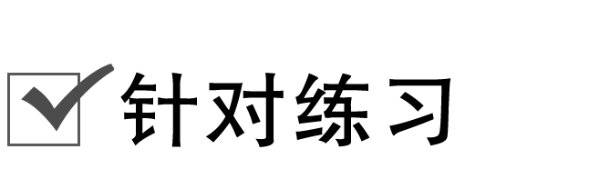

(2020·山东临沂重点中学月考)读图，回答1～2题。

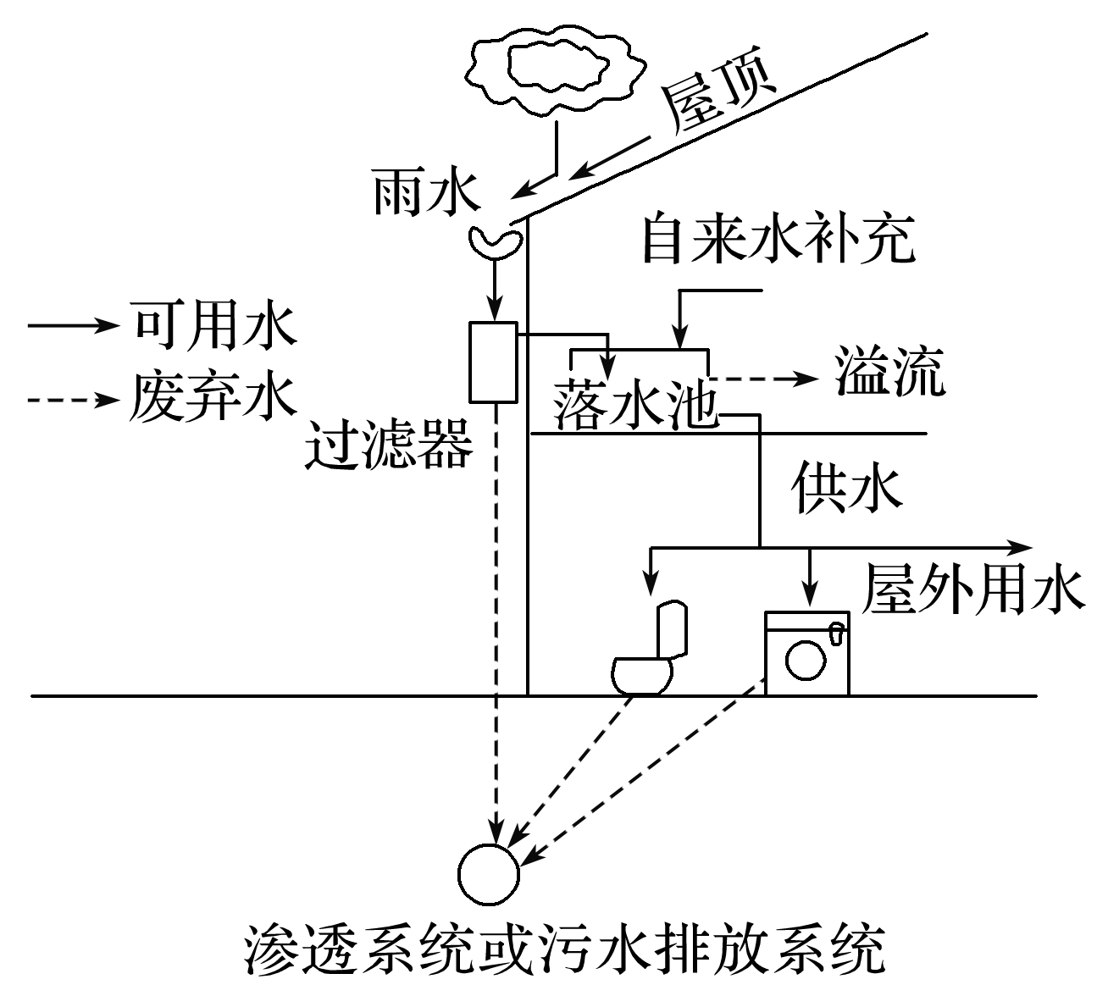

1．有关该图的说法，正确的是(　　)

A．图中未能表示出来的水循环环节是地表径流和地下径流

B．图中未能表示出来的水循环环节是蒸发和植物蒸腾

C．该系统只适合缺水地区

D．该系统只有经济效益，没有环境效益

2．下列与促进蒸发无关的是(　　)

A．空气湿度大 B．风速大

C．光照强 D．气温高

答案　1.B　2.A

解析　第1题，水循环的基本环节包括蒸发、水汽输送、降水、地表径流、地下径流、下渗等。屋顶雨水汇集相当于地表径流，A项错误；图中没有表示蒸发和植物蒸腾的环节，B正确；该图所示系统充分利用雨水，对降水丰富地区同样适用，C错误；该系统充分利用水资源，既有经济效益，又有环境效益，D错误。第2题，若空气的湿度大，大气处于接近饱和状态，水汽不容易蒸发。

读“水循环示意图”，回答3～4题。

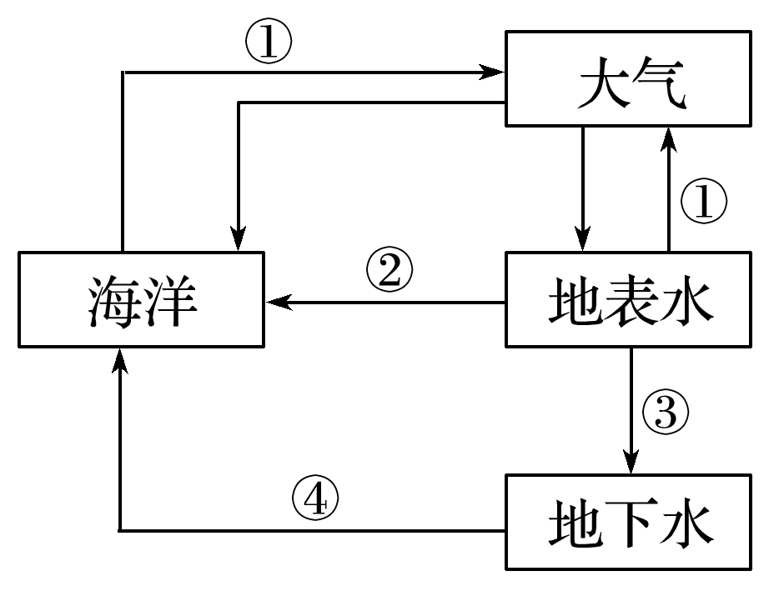

3．图中①②③④代表的水循环环节分别是(　　)

A．下渗、地表径流、蒸发、地下径流

B．蒸发、地下径流、下渗、地表径流

C．地表径流、蒸发、下渗、地下径流

D．蒸发、地表径流、下渗、地下径流

4．下图表示降水后各因素对②环节的影响，其中正确的是(　　)

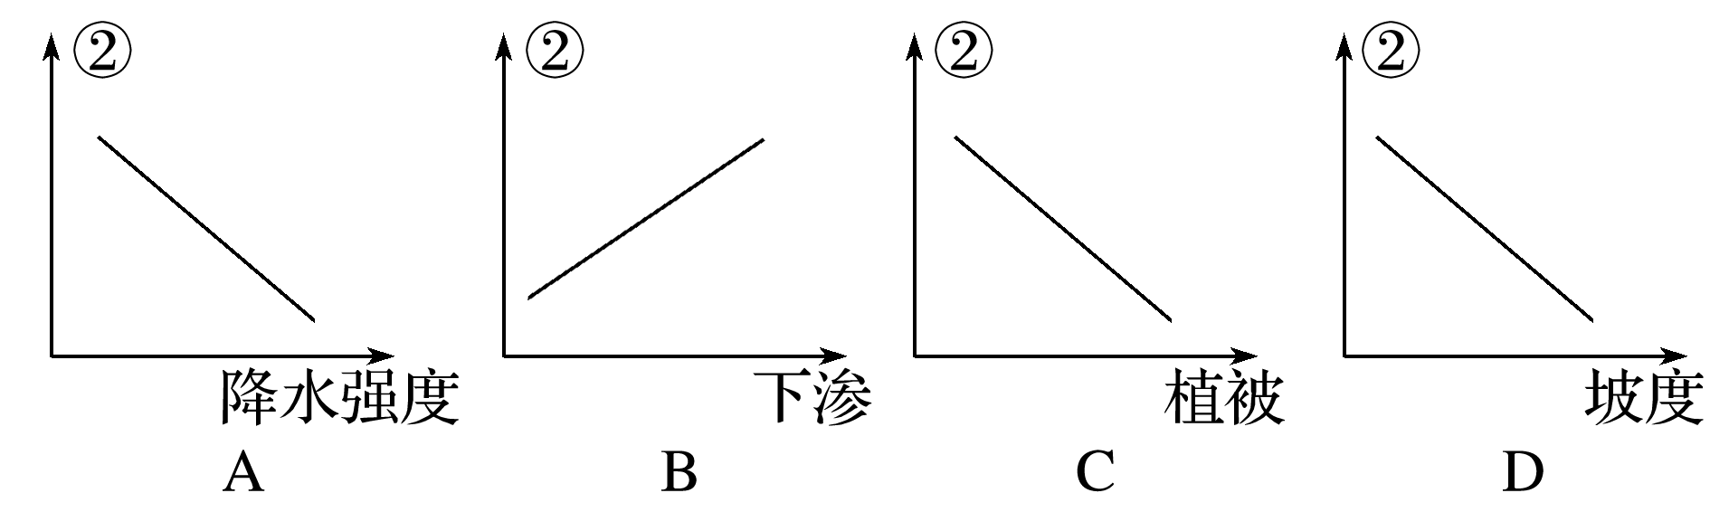

答案　3.D　4.C

解析　第3题，根据水循环知识和框图信息可知，图中①②③④代表的水循环环节分别是蒸发、地表径流、下渗、地下径流，D正确。第4题，②为地表径流，当降水强度增大时，地表径流增大，A错误；下渗增加，地表径流减少，B错误；植被增加，其涵养水源能力增强，地表径流减小，C正确；坡度增加，地表径流增大，D项错误。

下图为“我国东部低山丘陵区某流域的水循环示意图”，该流域为外流区，农民以薪柴作为主要生活燃料。据此完成5～6题。

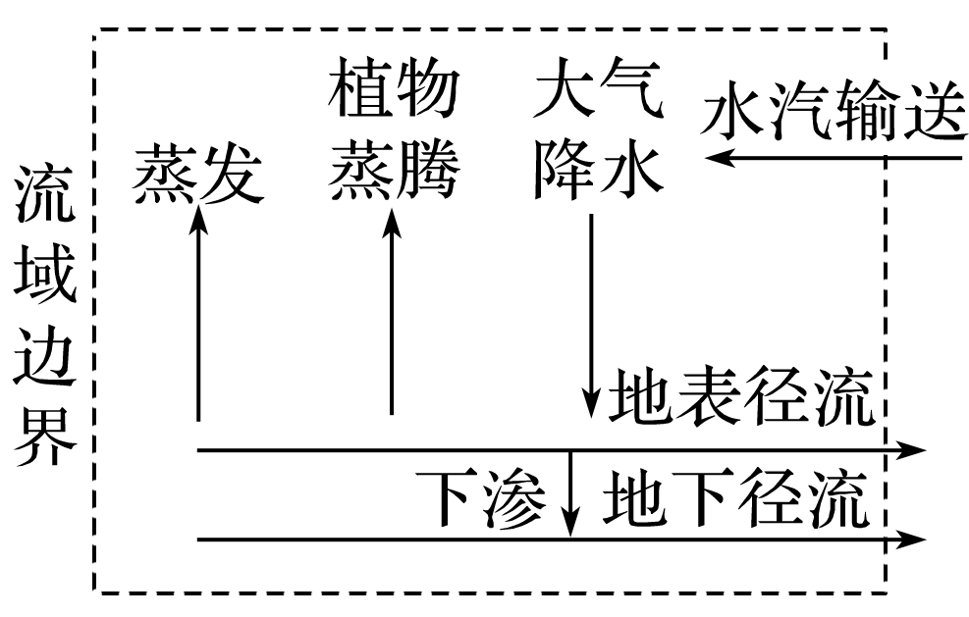

5．该流域参与的水循环类型主要是(　　)

A．海上内循环 B．陆上内循环

C．海陆间大循环 D．生物循环

6．当地农民为解决生活用能，大量砍伐森林，对该流域水循环的影响有(　　)

①大气降水增加　②蒸发、植物蒸腾减弱　③水汽输送量增加　④地表径流变率增大　⑤下渗增加　⑥地下径流减少

A．①②③ B．①④⑤

C．②④⑥ D．③⑤⑥

答案　5.C　6.C

解析　第5题，由题干可知，该流域为我国东部低山丘陵区某流域，为外流区域，且据图可知，该水循环的主要环节有降水、蒸发、地下径流、地表径流、水汽输送等，因此该流域参与的水循环类型主要是海陆间大循环。故选C。第6题，大量砍伐林木会导致蒸发、植物蒸腾减弱，空气中水汽含量减少，大气降水会减少；森林具有涵养水源的作用，因此大量砍伐林木，会造成地表径流变率增大，下渗减少，地下径流减少，故选C。

下图为“某地区水循环示意图”。读图回答7～8题。

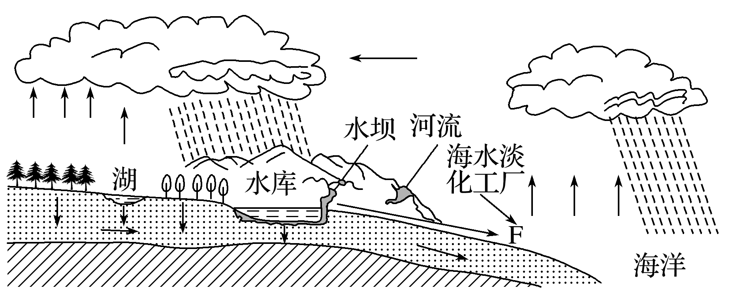

7．大型水库建成后对水循环各环节会造成影响，下列对影响的叙述，不正确的是(　　)

A．库区下渗加强，周边地下水位上升

B．库区水汽蒸发量增加，周边空气湿度增加

C．库区受热力环流影响，冬季降水减少，夏季降水增加

D．库区下游河流径流量变化幅度减小

8．在F处建有一座海水淡化工厂，从水循环角度看其作用类似于(　　)

A．海陆间大循环 B．地表径流

C．陆上内循环 D．地下径流

答案　7.C　8.A

解析　第7题，大型水库建成后，该地区的水位会上升，导致库区下渗加强，周边地下水位上升，蒸发量也会增加，周边空气湿度增加，同时会减小下游河流的径流量变化幅度；由于库区的水汽增加，无论是夏季还是冬季，库区的降水都会增加，故选项C不正确。第8题，将海水淡化成淡水，就相当于海水蒸发后通过水汽输送，在陆地上形成降水，从而成为淡水资源，而这一过程类似于海陆间大循环，故选项A正确。

城市内涝的发生与城市的水循环密切相关。下图为“某城市水系统的自然循环和社会循环模式示意图”。据此回答9～10题。

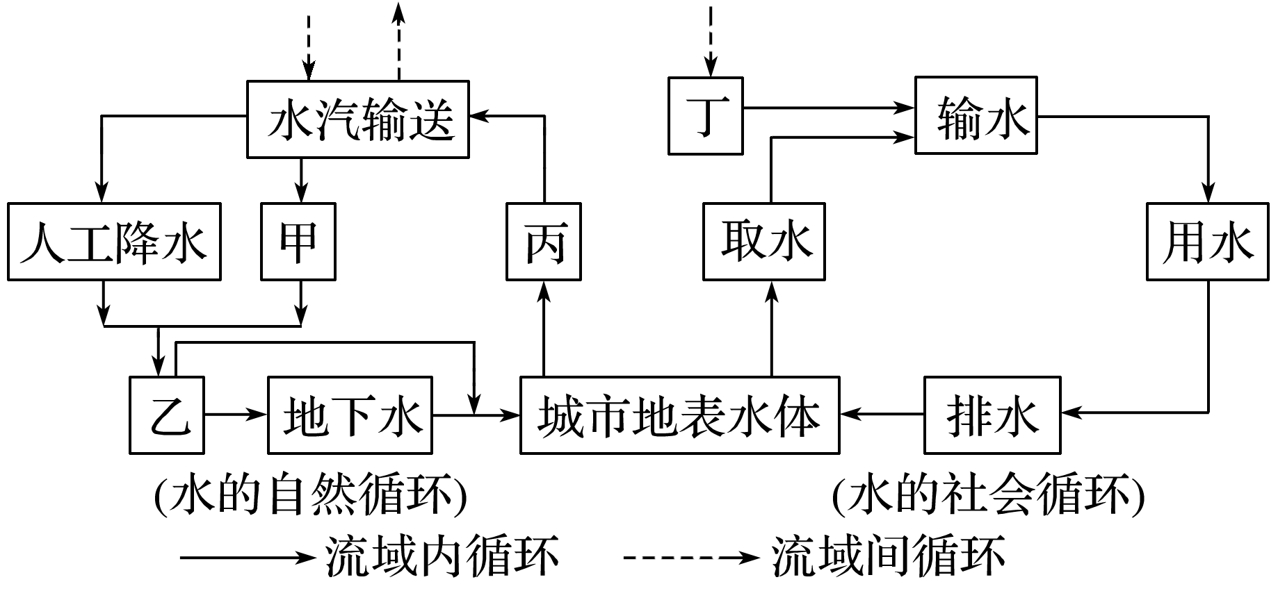

9．图中甲、乙、丙、丁分别为(　　)

A．蒸发、地表径流、跨流域调水、降水

B．降水、地表径流、蒸发、跨流域调水

C．跨流域调水、下渗、地下径流、蒸发

D．降水、蒸发、地表径流、跨流域调水

10．近年来，我国许多城市内涝严重，从水循环的角度来看，造成城市内涝的主要人为原因是(　　)

①全球气候变暖，极端天气频发，特大暴雨不断增多

②城镇化速度加快，地面硬化率扩大，地面渗透力下降

③城市多地处平原或谷地，地势低洼，容易积水

④城市河湖的蓄泄洪和排水管网的排水设计能力偏低

A．①② B．②③ C．③④ D．②④

答案　9.B　10.D

解析　第9题，从图中可以看出，甲为降水，排除A、C选项；丙为蒸发，排除D选项。第10题，内涝严重主要是下渗量减少，导致地表径流增加，排水能力不足。四个选项中与这两个环节有联系的人为原因是②④。

植被浅沟指在地表沟渠中种有植被的一种工程，它通过重力流收集雨水径流。读“城市植被浅沟示意图”，完成11～13题。

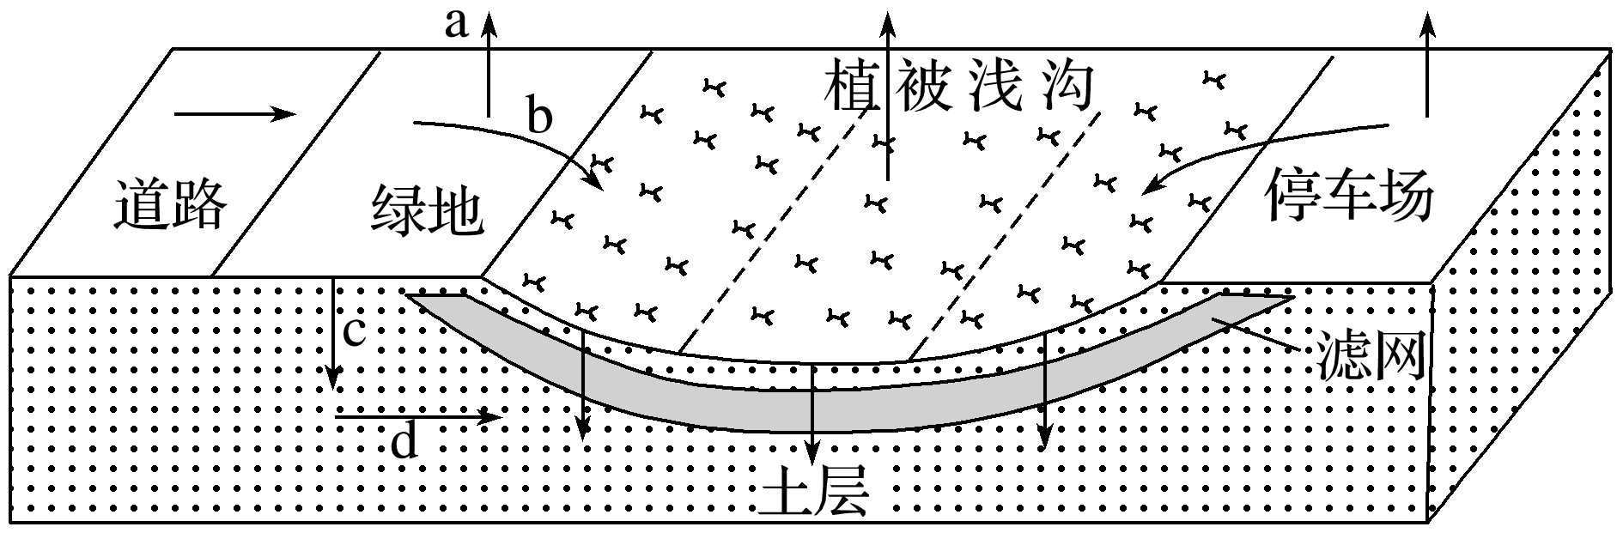

11．在城市中用植被浅沟替代不透水地面会使水循环环节(　　)

A．a增多 B．b增多

C．c减少 D．d减少

12．城市大量布置植被浅沟，主要目的有(　　)

A．增加绿地面积，美化环境

B．强化对雨水的滞留能力

C．减少雨水的冲刷，降低水土流失

D．优化水生环境，保护生物的多样性

13．城市大量布置植被浅沟后，城市河流(　　)

A．枯水期水位下降 B．丰水期水位上升

C．流量会更加稳定 D．水质变差

答案　11.A　12.B　13.C

解析　第11题，据图可知，a代表蒸发、b代表地表径流、c代表下渗、d代表地下径流。用植被浅沟替代不透水地面会使a增多，b减少，c增多，d增多，故A项正确。第12题，植被浅沟可收集雨水，其主要目的在于强化对雨水的滞留能力。第13题，城市大量布置植被浅沟后，对河流有调节作用，流量和流速会更加稳定。

14．读“某地地形剖面—水循环局部示意图”，完成下列各题。

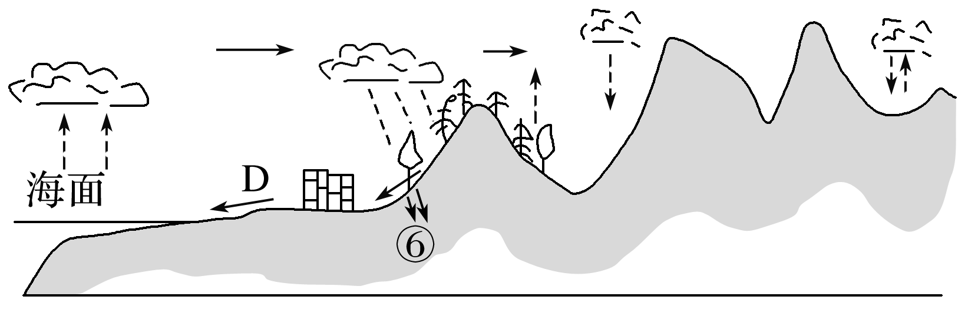

(1)目前，人类活动施加影响最多的水循环环节主要是地表径流。其主要的具体措施是什么？

(2)在哪些自然条件下，环节⑥会变大？

(3)图中，如D地区过量开采地下水，可能会对当地环境产生哪些影响？

答案　(1)跨地区调水、修建水库、植树造林等。

(2)降水多，历时长，强度小；地面坡度小，岩石透水性强，土质疏松；植被覆盖好。

(3)地下水短缺甚至枯竭；形成地下水漏斗区(地下水位下降)，导致地面沉降甚至塌陷；海水入侵，污染地下水(水质变坏)。